МІНІСТЕРСТВО ОСВІТИ І НАУКИ УКРАЇНИ
ЗАХІДНОУКРАЇНСЬКИЙ НАЦІОНАЛЬНИЙ УНІВЕРСИТЕТ
ФАКУЛЬТЕТ КОМП’ЮТЕРНИХ ІНФОРМАЦІЙНИХ ТЕХНОЛОГІЙ
Кафедра комп'ютерних наук

Лабораторна робота № 3
Виконав:

Перевірив:

Тернопіль – 2022

Варіант 2
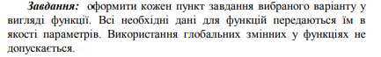

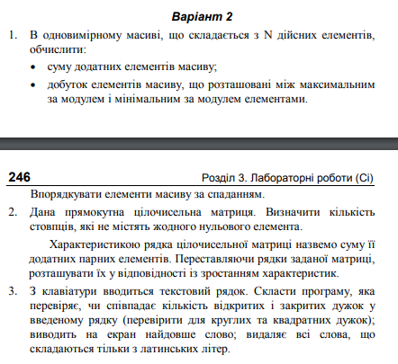
Описання функцій:
void firstTask, secondTask, thirdTask – це функції завдання
float findModule – шукає модуль числа
void sortAlgoritm – сортує масив
void swap – міняє елементи місцями по адресу
int findCharacteristic – знайти характеристику рядка матриці
bool isLatinLetter – перевірити чи літера є латинською

Код:
#include <locale>;
#include "windows.h";
#include <iostream>
#include <string>

using namespace std;
float findModule(float num) {
if (num < 0) {
return num * -1;
}
else {
return num;
}
}
void sortAlgoritm(float arr[], int len) {
float prevVal;
for (int i = 0; i < len - 1; i++) {
if (arr[i] < arr[i + 1]) {
prevVal = arr[i];
arr[i] = arr[i + 1];
arr[i + 1] = prevVal;
i = -1;
}
}
}
void swap(int* first, int* second) {
int* prevVal = first;
first = second;
second = prevVal;

}
int findCharacteristic(int arr[], int len) {
int result = 0;
for (int i = 1; i < len; i += 2) {
if (arr[i] > 0) {
result += arr[i];
}
}
return result;
}
bool isLatinLetter(char letter) {
int charIndex = letter + 0;
if (charIndex <= 90 && charIndex >= 65 || charIndex <= 122 && charIndex >= 97) {
return true;
}
else {
return false;
}
// 65 - 90 && 97-122
}
void firstTask(float arr[], int N) {
float sum = 0;
float task2 = 1;
float minModule = findModule(arr[0]);
int minModuleId;
float maxModule = findModule(arr[0]);
int maxModuleId;
// sort array;
for (int i = 0; i < N; i++) {
if (arr[i] > 0) {
sum += arr[i];
}
if (findModule(arr[i]) < minModule) {
minModule = findModule(arr[i]);
minModuleId = i;
}
else if (findModule(arr[i]) > maxModule) {
maxModule = findModule(arr[i]);
maxModuleId = i;
}
}
if (minModuleId > maxModuleId) {
for (int i = maxModuleId + 1; i < minModuleId; i++) {
task2 *= arr[i];
}
} else if (minModuleId < maxModuleId) {
for (int i = minModuleId + 1; i < maxModuleId; i++) {
task2 *= arr[i];
}
}
sortAlgoritm(arr, N);
cout << "sum " << sum << endl;
cout << "product of multiply " << task2 << endl;
}
void secondTask(int arr[][5] ,int R, int C) {
int numOfRow = 0;
for (int i = 0; i < C; i++) {
for (int j = 0; j < R; j++) {
if (arr[j][i] == 0) {
numOfRow++;
break;
}
}
}
for (int i = 0; i < R - 1; i++) {
if (findCharacteristic(arr[i], C) > findCharacteristic(arr[i + 1], C)) {
for (int j = 0; j < C; j++) {
swap(arr[i][j], arr[i + 1][j]);
}
i = -1;
}
}

cout << "________________" << endl;
for (int i = 0; i < R; i++) {
for (int j = 0; j < C; j++) {
cout << arr[i][j] << endl;
}
cout << "________________" << endl;
}
cout << (C - numOfRow) << endl;
}
void thirdTask(string row) {
int openCurlyBraces = 0;
int openSquereBraces = 0;
int closeCurlyBraces = 0;
int closeSquereBraces = 0;
const int len = row.length();
for (int i = 0; i < len; i++) {
if (row[i] == '(' ) {
openCurlyBraces++;
}
else if (row[i] == ')') {
closeCurlyBraces++;
}
else if (row[i] == '['){
openSquereBraces++;
}
else if (row[i] == ']') {
closeSquereBraces++;
}
}
if (openCurlyBraces == closeCurlyBraces) {
cout << "is enought curly braces" << endl;
}
else {
cout << "isn`t enought curly braces" << endl;
}
if (openSquereBraces == closeSquereBraces) {
cout << "is enought squere braces" << endl;
}
else {
cout << "isn`t enought squere braces" << endl;
}

string rowSplit[100];
int stringIndex = 0;
int prevIndex = 0;
string longestWord = "";
bool isDeleteWord = true;
for (int i = 0; i < len; i++) {
if (row[i] == ' ') {
rowSplit[stringIndex] = row.substr(prevIndex, i - prevIndex);
stringIndex++;
prevIndex = i+1;
}
}
rowSplit[stringIndex] = row.substr(prevIndex, len - prevIndex);
stringIndex++;
for (int i = 0; i < stringIndex; i++) {
if (rowSplit[i].length() > longestWord.length()) {
longestWord = rowSplit[i];
}
}
cout << "longest word:" << longestWord << endl;
for (int i = 0; i < stringIndex; i++) {
for (int j = 0; j < rowSplit[i].length(); j++) {
if (!isLatinLetter(rowSplit[i][j])) {
isDeleteWord = false;
break;
}
}
if (isDeleteWord) {
rowSplit[i] = "";
}
isDeleteWord = true;
}
cout << "________________" << endl;
for (int i = 0; i < stringIndex; i++) {
cout << rowSplit[i] << endl;
}
cout << "________________" << endl;
}

int main()
{
SetConsoleCP(1251);
SetConsoleOutputCP(1251);
float arr[] = {-4,1,8,2,-23,-22,5,30,4,7};
cout << "first task" << endl;
cout << "________________" << endl;
firstTask(arr, 10);
cout << "________________" << endl;

cout << "second task" << endl;
cout << "________________" << endl;
int secondArr[3][5] = {{1,2,4,3,4}, //5
{4,1,0,100,0}, //101
{0,8,9,7,1}}; // 15
secondTask(secondArr, 3, 5);
cout << "________________" << endl;
cout << "third task" << endl;
cout << "________________" << endl;
string row;
cout << "Enter row of words: ";
getline(cin, row);
thirdTask(row);
cout << "________________" << endl;
}

Контрольний приклад:
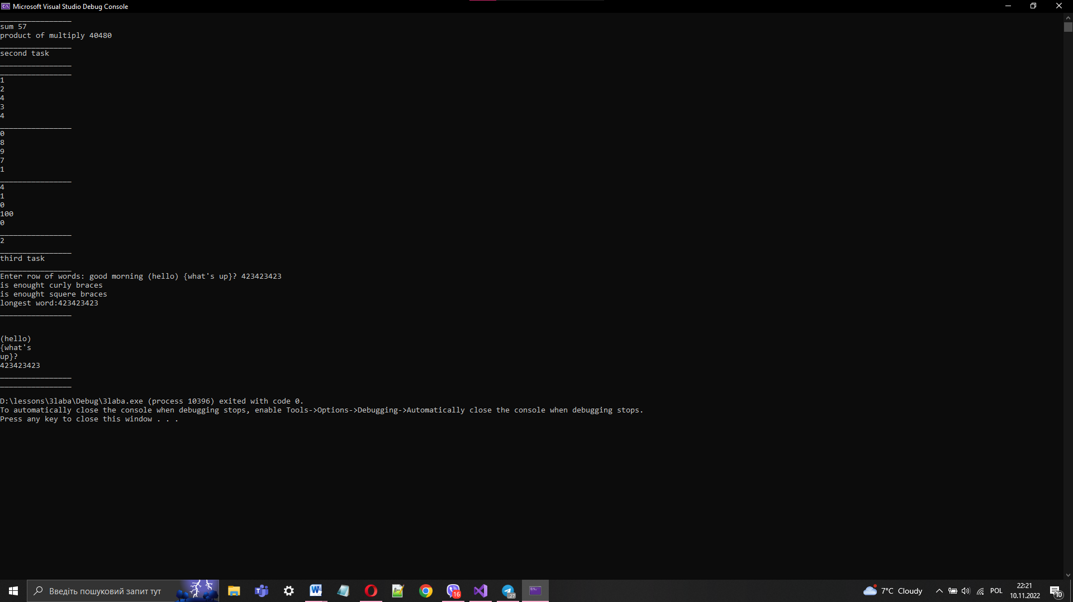

Висновок:
Навчився складати програми обробки лінійних та двовимірних масивів, реалізовувати найпростіші операції з текстовими рядками.

